信用中国网址https://www.creditchina.gov.cn/xinyongfuwu/?navPage=4

1.未被列入失信被执行人名单截图示例
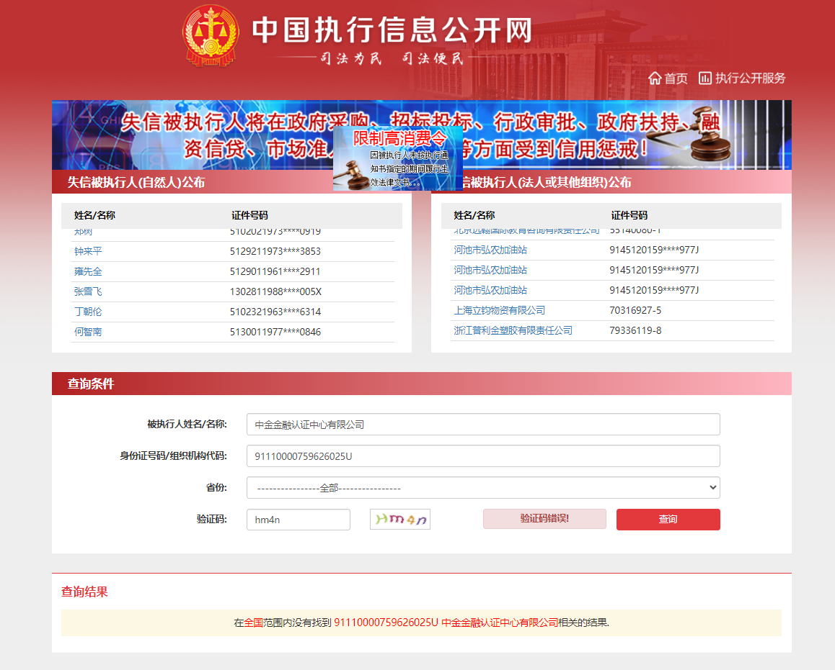

2.重大税收违法案件当事人名单截图示例
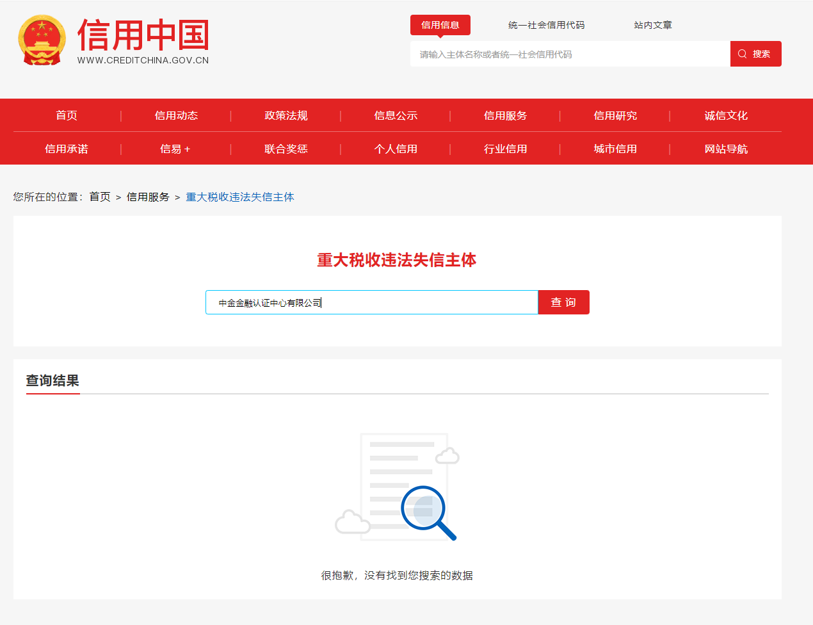

3. 政府采购严重违法失信行为记录名单截图示例
